SIARAN PERS
Ini Tim Terbaik SIC Batch 6, Generasi Solutif Berbasis IoT & AI

PawPal, boneka interaktif berbasis IoT-AI dan EduKit AIoT ESP32, alat praktikum teknologi, sukses menjadi tim terbaik pertama SIC Batch 6 2024/2025. Keduanya membuktikan bahwa inovasi teknologi yang ramah anak dan edukatif dapat lahir dari empati, kreativitas, dan semangat belajar generasi muda Indonesia

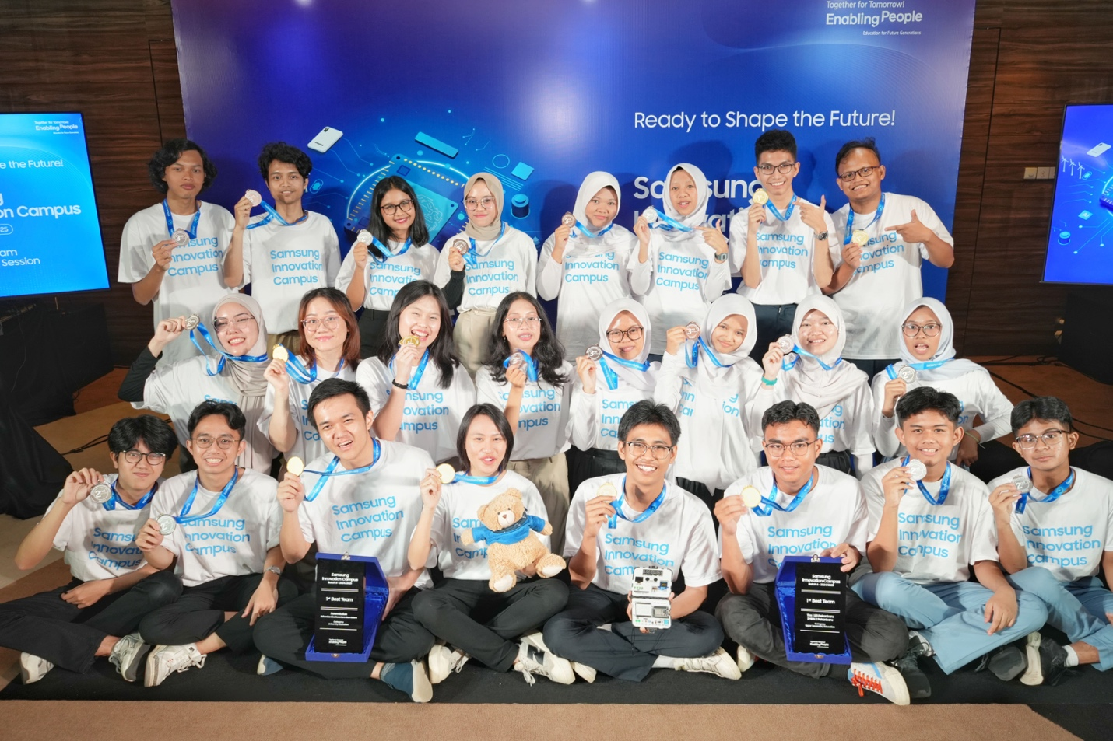Enam Tim Terbaik Program Samsung Innovation Campus Batch 6 2024/2025
Jakarta, 28 Mei 2025 - Samsung Electronics Indonesia resmi mengumumkan enam tim terbaik dari program Samsung Innovation Campus (SIC) Batch 6 2024/2025, menandai puncak dari rangkaian pelatihan teknologi terdepan yang mencakup Coding & Programming, Internet of Things (IoT), dan Artificial Intelligence (AI).
Dengan jumlah pendaftar yang mencapai 10.623 peserta dari seluruh Indonesia, terbesar sejak program ini diluncurkan, SIC Batch 6 mencerminkan semangat, potensi, dan kesiapan generasi muda Indonesia untuk menjadi bagian dari transformasi digital nasional melalui solusi teknologi yang berdampak nyata.
Dari ribuan ide yang dihasilkan dalam pembelajaran pada program Samsung Innovation Campus Batch 6 ini, melalui proses seleksi yang dilakukan di setiap tahap-tahap pembelajaran, mentoring, dan pembinaan langsung dari para ahli industri dan akademisi hingga terpilihlah sepuluh tim dari masing-masing kategori peserta yaitu kategori SMA, SMK, MA dan kategori Universitas D3, D4, S1 dengan hasil pembelajaran, ide inovasi dan prototipe demo produk terbaiknya. Kesepuluh tim terbaik dari masing-masing kategori ini kemudian mendapatkan penilaian akhir yang dilakukan secara langsung oleh dewan juri yang terdiri dari Kementerian Pendidikan Dasar dan Menengah. Kementerian Pendidikan Tinggi, Sains dan Teknologi, Kementerian Agama, Badan Riset Inovasi Nasional, Samsung R&D Institute Indonesia, dan Hacktivate sebagai partner operational SIC6 dengan menilai project peserta berdasarkan beberapa aspek seperti feasibility, dampak, segmentasi user, user dan business flow, tampilan produk akhir, feature, keterampilan pitching dan presentasi serta rencana lanjut dari project yang mereka buat. Dan dari hasil penjurian final terpilihlah tiga tim terbaik dari masing-masing kategori peserta, yang menunjukkan bahwa teknologi dapat memberikan solusi konkret untuk tantangan di masyarakat.
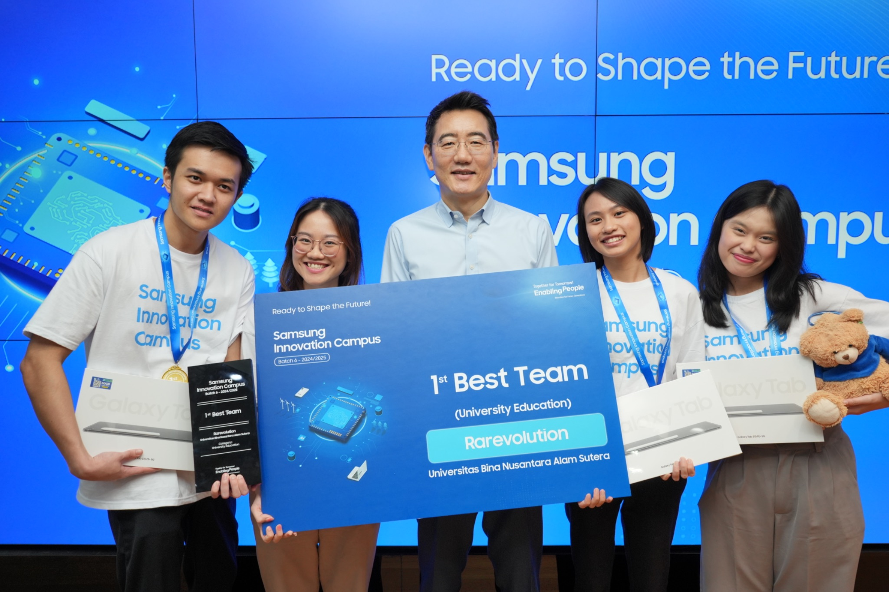
1st Best Team Kategori Universitas bersama Harry Lee, President Samsung Electronics Indonesia
Tim Terbaik Pertama dari kategori Universitas, Rarevolution dari BINUS University, menghadirkan PawPal, boneka interaktif IoT-AI untuk anak usia 4–8 tahun. Dilengkapi fitur Talk to Me, Math Adventure, dan Would You Rather, PawPal mendukung tumbuh kembang anak sekaligus mengurangi screen time. "Dengan adanya SIC ini, dapat menjadi motivasi kami untuk terus belajar, berkembang, dan memberikan kontribusi yang lebih besar di masa depan. Kami ingin PawPal menjadi lebih menyeluruh dalam mengatasi tantangan screen time berlebih pada anak-anak, serta menjadi solusi yang efisien dan mudah diakses," ujar Angeline Rachel, perwakilan Tim Rarevolution.

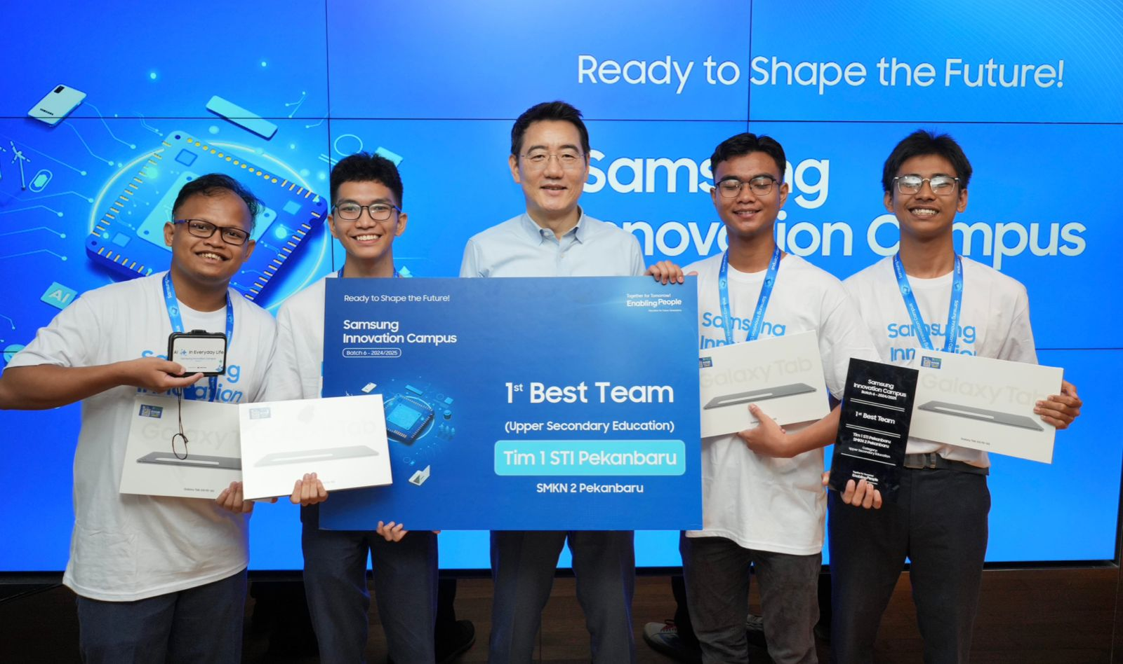
1st Best Team Kategori SMA, SMK, MA Setara bersama Harry Lee, President Samsung Electronics Indonesia
Dari kategori SMA, SMK, MA Tim Terbaik Pertama adalah Tim 1 STI Pekanbaru dari SMK Negeri 2 Pekanbaru. Menciptakan solusi untuk masalah kurangnya alat praktikum IoT dan AI di sekolah atau lembaga kursus, tim ini menyodorkan solusi bernama EduKit AIoT ESP32. Dilengkapi chatbot, Computer Vision AI, dan kuis interaktif, solusi ini membantu guru mengajar lebih efektif dan mempersiapkan siswa menghadapi dunia industri. "SIC membuka pikiran kami dan menjadi bukti bahwa ide sederhana pun dapat berdampak besar. Kami ingin membuat alat belajar yang sederhana, terjangkau, dan langsung bisa digunakan oleh siswa dan guru. Kami ingin menjadikan Edukit sebagai produk siap pakai, membuat modul pembelajaran AIoT nasional, dan membuka aksesnya ke sekolah-sekolah di daerah 3T," ungkap Rahsya Benova Akbar, perwakilan tim 1 STI Pekanbaru.
“Program SIC kembali mendapat dukungan penuh dan apresiasi dari berbagai kementerian yang memandang inisiatif ini sebagai mitra strategis dalam membentuk generasi muda yang unggul, berdaya saing global, dan adaptif terhadap tantangan masa depan berbasis teknologi. Lebih dari sekadar pengembangan keterampilan teknis, solusi-solusi yang dihasilkan peserta SIC mencerminkan kepedulian sosial serta semangat untuk membawa perubahan positif di tengah masyarakat. Ini sejalan dengan komitmen Direktorat SMK dalam menghadirkan pendidikan bermutu untuk semua—pendidikan yang inklusif, relevan, dan berdampak nyata,” ujar Direktur Sekolah Menengah Kejuruan – Kementerian Pendidikan Dasar dan Menengah RI, Dr. Arie Wibowo Khurniawan, S.Si., M.Ak.
Melalui sinergi antara sektor swasta dan pemerintah, SIC terus membuktikan komitmennya dalam memperkuat fondasi ekosistem pendidikan teknologi di Indonesia – dengan menjangkau lebih banyak talenta dari berbagai latar belakang dan wilayah. “Melalui SIC, kami tidak hanya membekali peserta dengan keterampilan teknis seperti coding & programming, AI, dan IoT, tetapi juga menanamkan mindset problem solving dan kolaborasi. Kami percaya bahwa generasi muda Indonesia memiliki potensi besar untuk menciptakan solusi teknologi yang relevan dengan kebutuhan masyarakat,” tambah Banu Afwan Pribadi, Product Integration Group Head, Samsung R&D Institute Indonesia.
“Kami bangga melihat SIC terus tumbuh sebagai platform strategis dalam mencetak talenta digital Indonesia. Program ini bukan hanya memberikan pembelajaran teknis, tetapi juga menumbuhkan empati, kolaborasi, dan semangat inovasi yang dibutuhkan untuk menjawab tantangan sosial dengan teknologi. Dengan dukungan ekosistem yang tepat, kami percaya generasi muda Indonesia siap menjadi motor penggerak kemajuan bangsa,” tutup Bagus Erlangga, Head of Corporate Marketing, Samsung Electronics Indonesia.
Sebagai bentuk apresiasi atas kerja keras dan kreativitas para peserta, Tiga Tim Terbaik dari masing-masing kategori berhak menerima hadiah berupa produk Samsung senilai total Rp 200 juta, serta sertifikat Program Completion dari Samsung Electronics Indonesia. Melalui SIC, Samsung tidak hanya mengajarkan keterampilan teknologi, tetapi juga menumbuhkan rasa tanggung jawab sosial dan semangat kolaborasi di antara generasi muda. Program ini telah menjadi wadah lahirnya berbagai inovasi yang solutif. Samsung berharap SIC akan terus menjadi bagian dari perjalanan pendidikan teknologi di Indonesia, dan terus melahirkan talenta-talenta masa depan yang tidak hanya unggul secara teknis, tetapi juga memiliki visi untuk membangun Indonesia yang lebih baik.
Lebih lanjut mengenai mengenai Corporate Social Responsibility Samsung, dapat mengunjungi news.samsung.com/id.
***

Tentang Samsung Electronics Co., Ltd.
Samsung menginspirasi dunia dan membentuk masa depan dengan ide dan teknologi transformatif. Perusahaan ini mendefinisikan ulang dunia TV, smartphone, wearables, tablet, peralatan rumah tangga, sistem jaringan dan memori, sistem LSI, foundry dan solusi LED, serta menghadirkan pengalaman terhubung yang mulus melalui ekosistem SmartThings dan kolaborasi terbuka dengan para mitra. Untuk berita terkini, silakan kunjungi Samsung Newsroom di news.samsung.com.

Untuk informasi lebih lanjut:
Ennita Pramono  CSR & Public Relations Senior Manager  PT Samsung Electronics Indonesia  Ph: 021 89837114  nita.pramono@samsung.com | Lidya Oktaria  PR Account Director  Iris Worldwide  Ph: 021 25983768  lidya.oktaria@id.iris-worldwide.com

